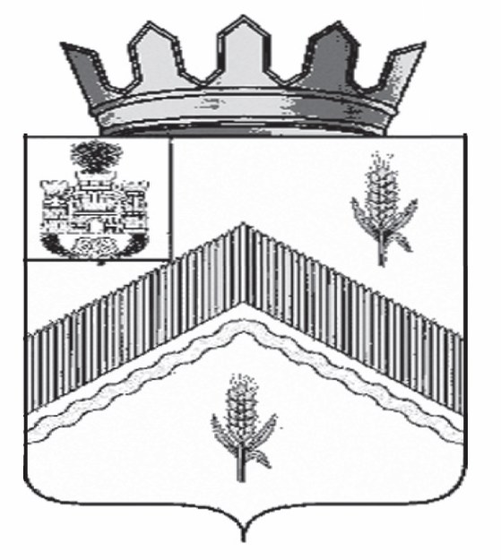

РОССИЙСКАЯ ФЕДЕРАЦИЯ
ОРЛОВСКАЯ ОБЛАСТЬ

АДМИНИСТРАЦИЯ ЗАЛЕГОЩЕНСКОГО РАЙОНА

ПОСТАНОВЛЕНИЕ

18 октября 2016 г. №313
пос. Залегощь

Об утверждении плана мероприятий по противодействию коррупции в деятельности администрации Залегощенского района Орловской области на 2017 год

Во исполнение Федерального закона от 25.12.2008 года №273-ФЗ «О противодействии коррупции», постановляю:
1. Утвердить план мероприятий по противодействию коррупции в деятельности администрации Залегощенского района Орловской области на 2017 год (приложение 1).
2. Отделу по организационно-кадровой работе и делопроизводству (Щукина О.В.) опубликовать настоящее постановление на официальном сайте администрации Залегощенского района в разделе «Противодействие коррупции».
3. Контроль за исполнением постановления возложить на заместителя Главы администрации Залегощенского района А.Н. Грачева.
4. Настоящее постановление вступает в силу после его официального опубликования.

Глава Залегощенского района В.Н.Брежнев

